IE LA SALLE DE CAMPOAMOR
GUIA-TALLER

GESTIÓN ACADÉMICO PEDAGÓGICA.

PERIODO: DOS AÑO: 2020

GRADOS SEGUNDOS A-B-C

Área: MATEMÁTICAS Áreas Transversales: Ética

ELABORADO POR: Cecilia Herrera D.- Claudia Usuga Sierra. – Jaqueline Arévalo

COMPETENCIA:

*Interpreta, propone y resuelve problemas aditivos (de composición, transformación y relación) que involucren la cantidad en una colección.

TEMA:

*Las unidades de mil.

INDICADOR:
* Involucra unidades de mil en problemas del mundo real.

METODOLOGÍA:
- INICIACIÓN:
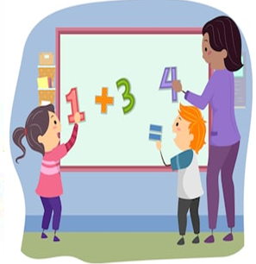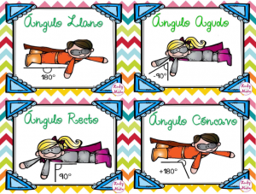
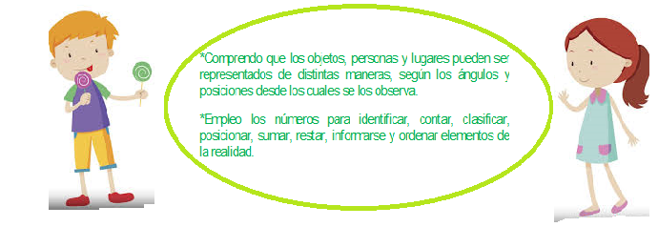
- CONTEXTUALIZACIÓN:

Nota importante: Antes de iniciar debes realizar la portada del segundo período tal como lo hicimos en el primero, luego escribir los indicadores y los contenidos del período.
Recuerda que es la portada que desees, esta es solo un ejemplo.
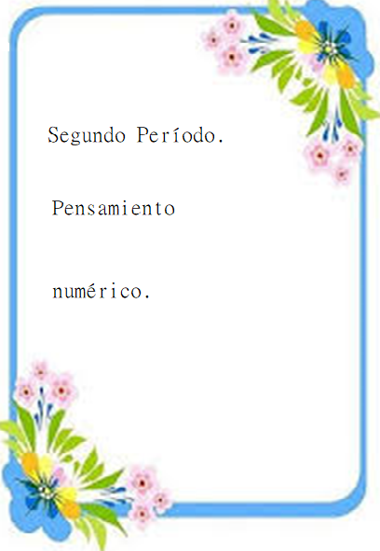

CONTENIDOS.
*Unidades de mil, decenas de mil.
• Números de 4 y 5 cifras, adición y sustracción.
• La multiplicación por una cifra.
• Números pares e impares.
• Sólidos Geométricos.
INDICADORES.
• Involucra unidades y decenas de mil en problemas del mundo real.
• Construcción de tablas de multiplicar con ejercicios prácticos de la cotidianidad.
• Apreciación de los números pares e impares en contexto real.
• Reconocimiento en los objetos reales algunos sólidos, sus caras y aristas.
• Participación en la solución de problemas con operaciones básicas

Actividad:1

*Aprendo las unidades de mil con la ayuda de los videos

https://www.youtube.com/watch?v=lagza3rb2YU&t=4s

https://www.youtube.com/watch?v=FrPnTr4C8LE

*De acuerdo a los videos, realizo las siguientes actividades.

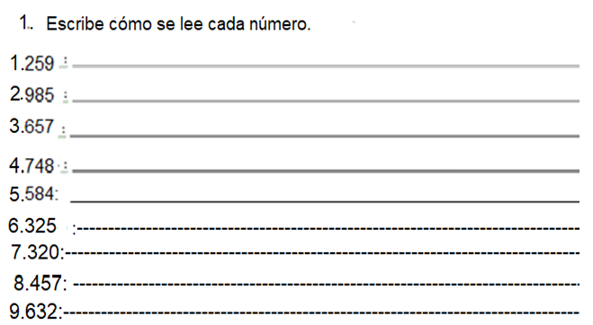

2.Escribe en cifras cómo se lee cada número.
*Mil quinientos cuarenta y cinco. -----------------
*Dos mil doscientos treinta y dos ----------
*Mil setecientos ochenta y cuatro----------
*Cinco mil novecientos ochenta -----------
*Mil seiscientos setenta y dos ------------
*Tres mil ochocientos dos----------------
*Cuatro mil cuatrocientos nueve ----------
*Ochocientos sesenta y cinco--------------
*Nueve mil trescientos cuarenta y uno ----------
*Seis mil doscientos ocho-----------
*Siete mil cuatrocientos cinco -----------

3.Descompone los números tal como lo vimos en el video.
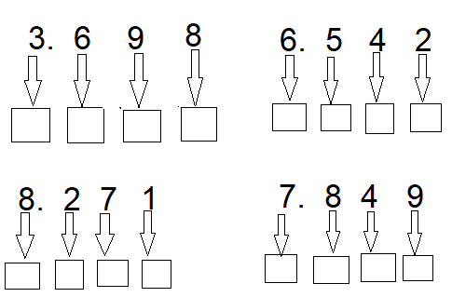

4. Escribe en el ábaco el número que me representa.
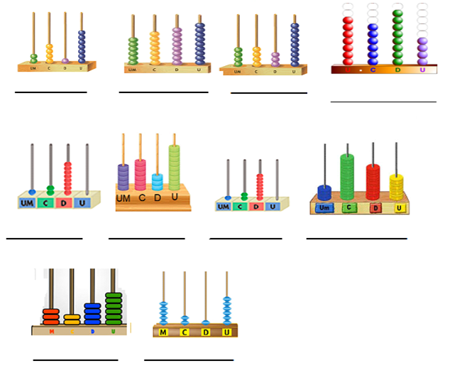

5. Efectuó las siguientes adiciones y sustracciones.

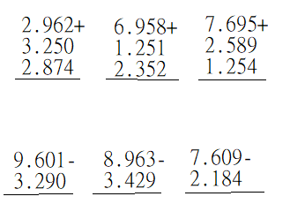

https://www.youtube.com/watch?v=oPimn2alRvI
Actividad:2
* A continuación, ingresa a internet para que visualices el video, dibuja cada ángulo en tu cuaderno de matemáticas y realiza los ejercicios dados, que te permiten aclarar y ampliar el concepto del ángulo.

* https://www.youtube.com/watch?v=4pGyx2PrfgM

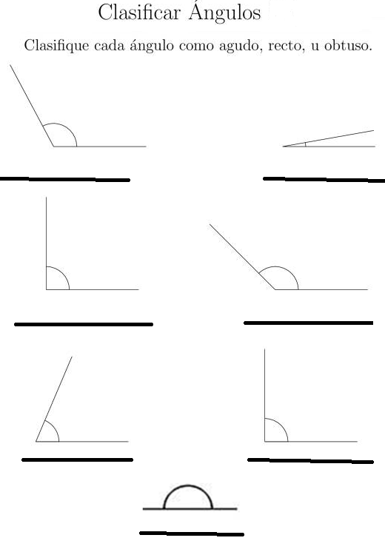
Actividad:3
*Busca en la sopa de letras las clases de ángulos y líneas.
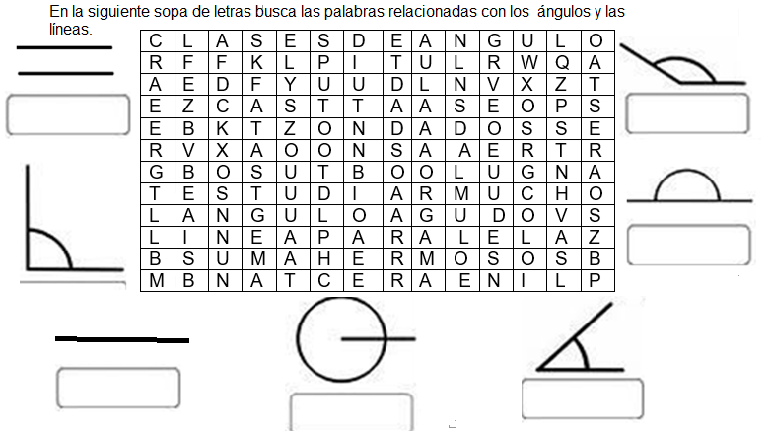

C. EVALUACIÓN:

*Después de desarrolladas las actividades que se proponen, el estudiante debe enviar al correo de cada profe las evidencias del trabajo realizado durante el día y al whatsapp los videos o las fotos.

ETICA Y VALORES.

Nota importante: Antes de iniciar debes realizar la portada del segundo período tal como lo hicimos en el primero, luego escribir los indicadores y los contenidos del período.
Recuerda que es la portada que desees, esta es solo un ejemplo.
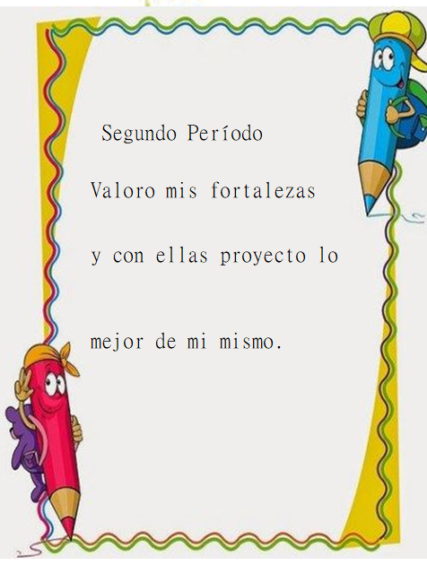

CONTENIDOS.
*Que es la convivencia.
*Convivo en mi casa.
* Convivo con mis compañeros.
* Los gustos de los demás. (Preferencias).
* Lo que me disgusta de los demás.
* La cortesía.

INDICADORES.
* Reconocimiento y respeto por la diferencia para la convivencia con otras personas.
* Uso adecuado de los valores para el fortalecimiento de la convivencia escolar.
* Demostración de actitudes positivas en el trato a los demás para convivir alegre.
*Aplicación de normas de cortesía con todas las personas para que contribuyan a fortalecer la convivencia ciudadana.
Actividad:1

https://www.youtube.com/watch?v=IkiA1n2aqUY

- Con la ayuda de tus padres escribe qué es para ti la convivencia.

¡FELICITACIONES! POR TU COMPROMISO Y RESPONSABILIDAD.
CUIDATE, PRONTO NOS VEREMOS. T. Q. M.

